Grafički prikaz drvne zalihe i etata po debljinskoj strukturi u uređajnom razredu zaštićena sjemenjača alepskog bora
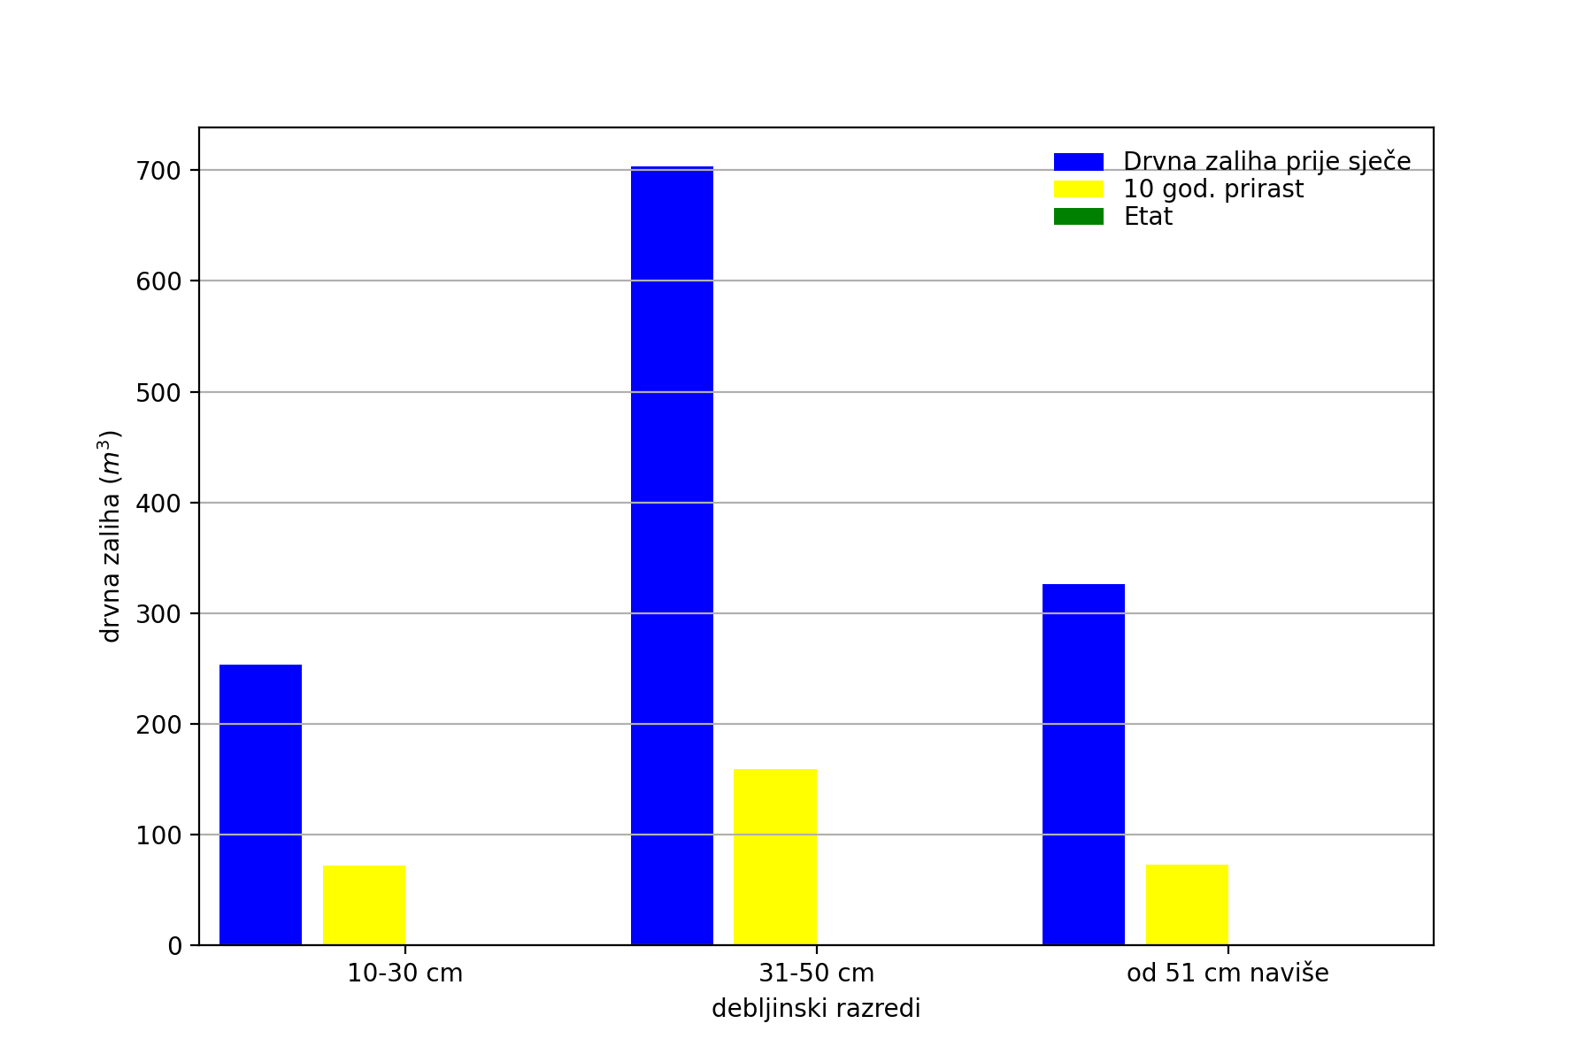
Grafički prikaz drvne zalihe i etata po debljinskoj strukturi u uređajnom razredu zaštićena panjača hrasta crnike
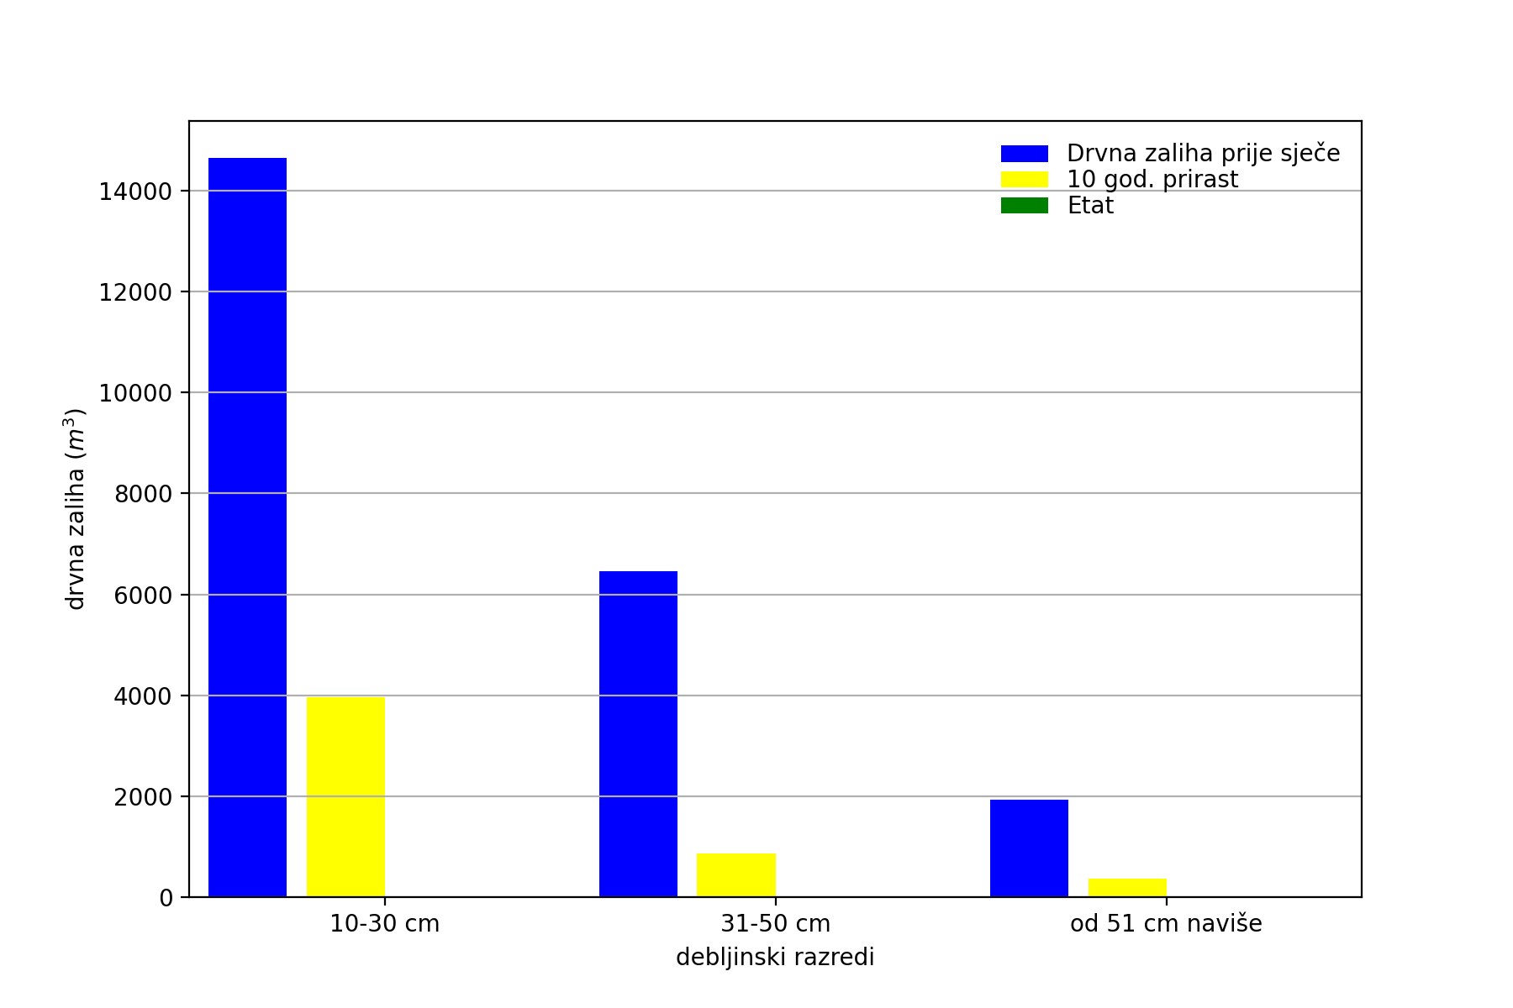
Grafički prikaz drvne zalihe i etata po debljinskoj strukturi u gospodarskoj jedinici
